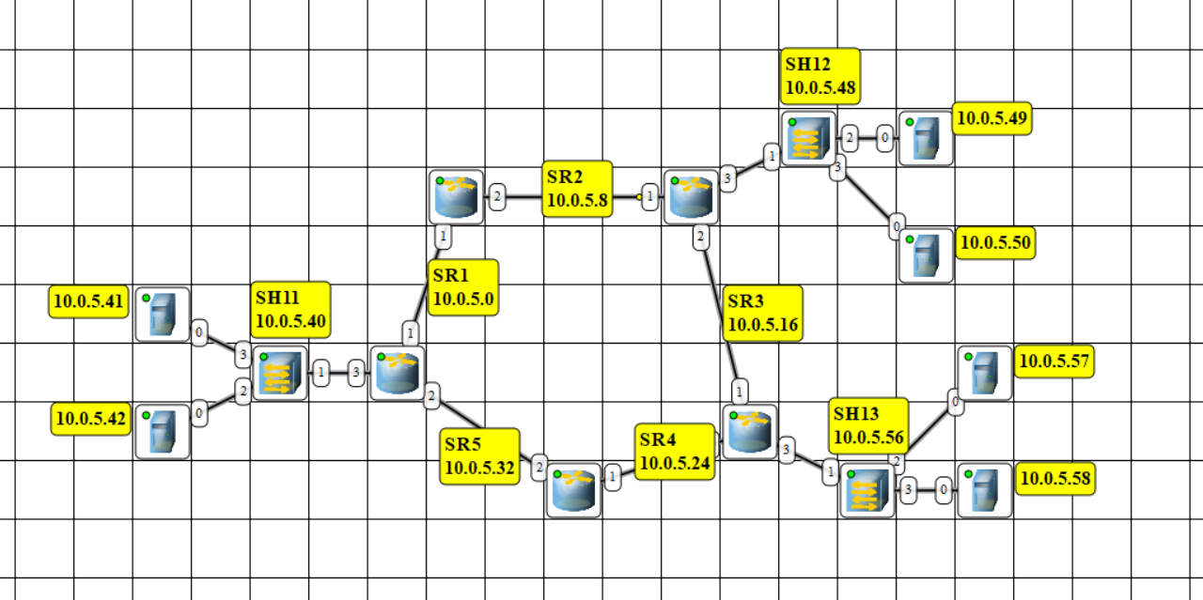

На каждом маршрутизаторе добавили программу RIP

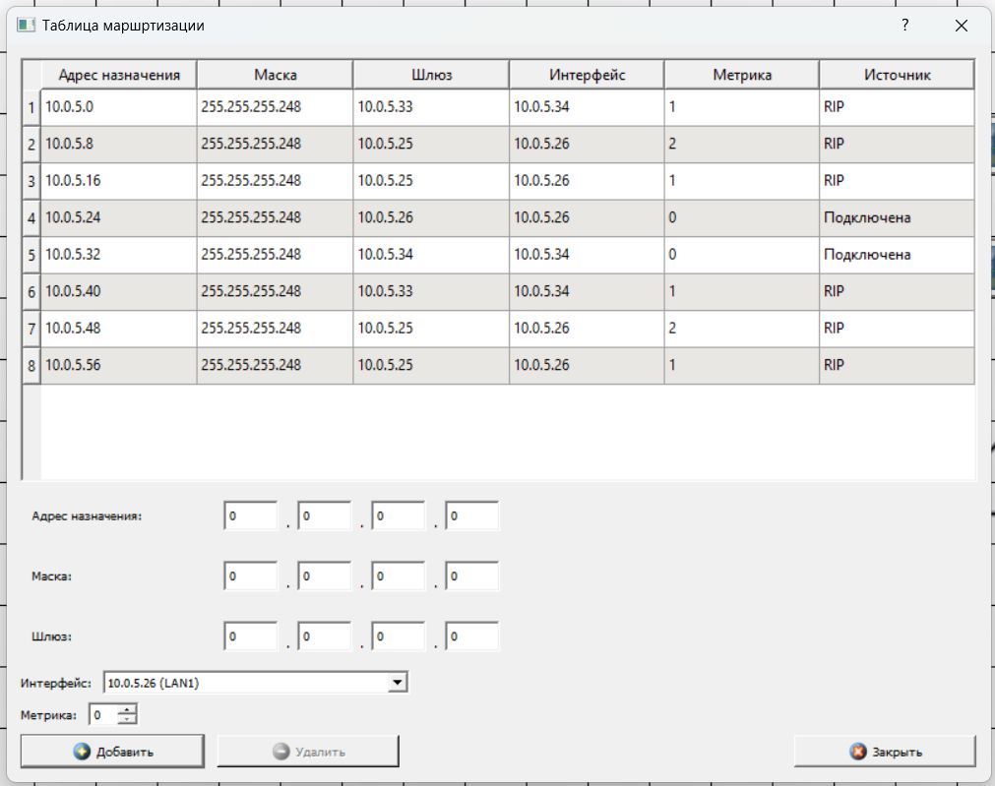

Добавили DHCP-сервер для каждого роутера:

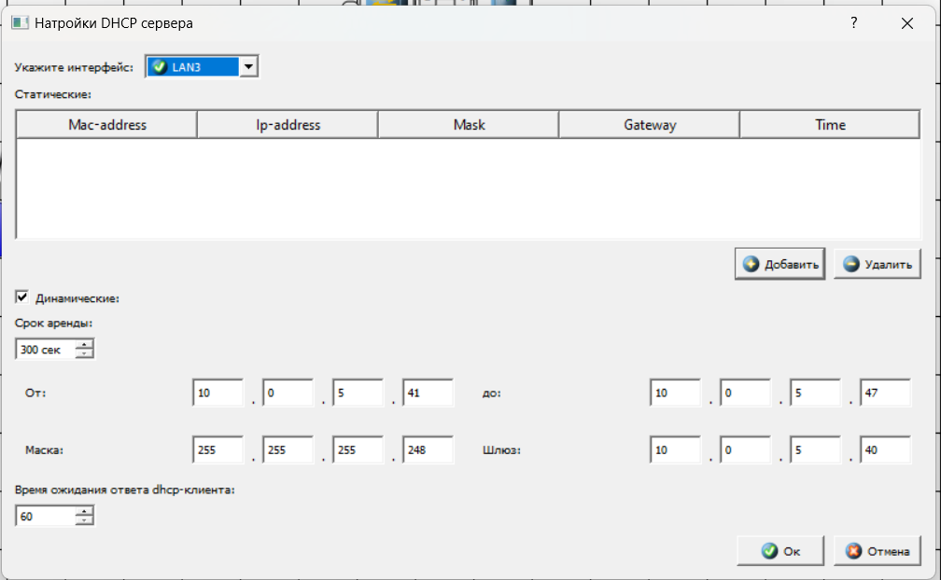

Добавили DHCP-клиент для каждого компьютера:

